**Exo1**

1. R1 est en 1ère FN

Elle n’est pas en 2FN car Nom_Prod dépend fonctionnellement d’une partie de la clé (dépendance fonctionnelle entre le numéro du produit et son nom)

🡪 N*client, N*prod -> qt-comm-tot

🡪 N*commande, N*Prod -> QT-COMM

1. R2 est en 3ème FN
2. R3 est en 2ème FN

N*Atelier -> Nom chef d’atelier

N*Prod

1. R4 est en 1ère FN

Clé -> NomF

Qui n’est pas élémentaire : N*Fournisseur -> NomF

**Exo2**

-

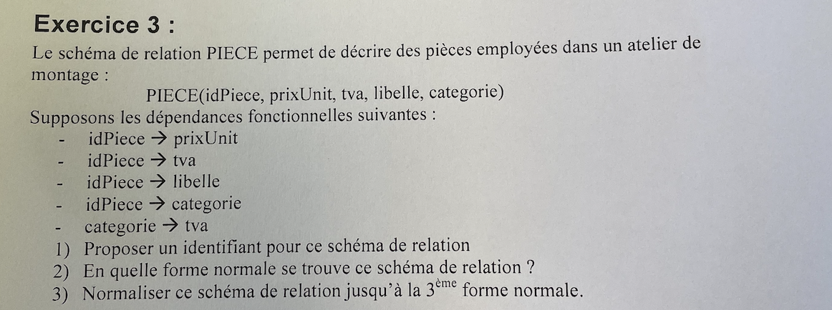

**Exo4**

-

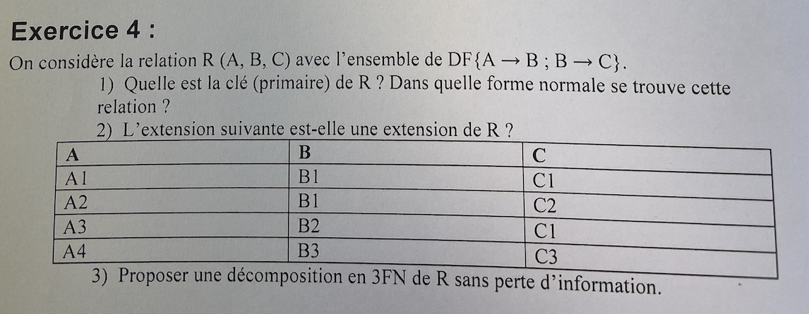

**Exo5**

-

-